***Tìm hiểu về WordPress***

**WordPress** là một phần mềm nguồn mở (Open Source Software 1) được viết bằng ngôn ngữ lập trình website PHP và sử dụng hệ quản trị cơ sở dữ liệu MySQL; cũng là bộ đôi ngôn ngữ lập trình website thông dụng nhất hiện tại. WordPress được ra mắt lần đầu tiên vào ngày **27/5/2003** bởi tác giả [Matt Mullenweg](https://en.wikipedia.org/wiki/Matt_Mullenweg) và [Mike Little](https://en.wikipedia.org/wiki/Mike_Little). Hiện nay WordPress được sở hữu và phát triển bởi công ty Automattic có trụ sở tại San Francisco, California thuộc hợp chủng quốc Hoa Kỳ.

WordPress là một mã nguồn mở bằng ngôn ngữ PHP để hỗ trợ tạo blog cá nhân, và nó được rất nhiều người sử dụng ủng hộ về tính dễ sử dụng, nhiều tính năng hữu ích.

Những thành tựu của WordPress

Khi tìm hiểu về WordPress, bạn sẽ thật tự hào khi biết rằng mã nguồn mà các bạn đang tìm hiểu ngay sau đây có những thành tựu rất vượt bậc và là một mã nguồn CMS mở phổ biến nhất hành tinh. Để kiểm chứng điều đó, các bạn cần biết là:

* Trên thế giới, có khoảng 25 bài viết được đăng lên các website sử dụng WordPress mỗi giây.
* Số lượng website làm bằng WordPress chiếm 27% tổng số lượng website trên thế giới.
* Trong số 100% các website sử dụng mã nguồn CMS, **WordPress chiếm 60%**.
* Phiên bản WordPress 4.0 đạt hơn 16 triệu lượt tải chỉ sau khoảng hai tháng.
* WordPress đã được dịch sang **169 ngôn ngữ** khác nhau, bao gồm phiên bản Tiếng Việt được dịch đầy đủ.
* Chỉ tính các giao diện (hay còn gọi là theme) miễn phí trên thư viện WordPress.org thì đã có hơn 2.700 themes khác nhau.

Ưu và nhược điểm của WordPress

**Ưu và nhược điểm của WordPress**

**Ưu điểm**

* Nhiều plugin hỗ trợ, hầu như mọi ý tưởng đều đã có plugin hỗ trợ.
* Nhiều theme có sẵn, hầu như là nhiều nhất trong các CMS hiện nay. Bao gồm các theme miễn phí và theme trả phí rất chuyên nghiệp.
* Dễ tùy biến, nếu bạn là người đã có kiến thức sẵn về PHP, CSS, HTML thì điều này rất dễ dàng.
* Nhiều cộng đồng hỗ trợ và hướng dẫn, đơn cử là như ThachPham.Com của mình đây.
* Có thể làm được nhiều thể loại website, từ blog cá nhân đến các trang thương mại điện tử.
* Dễ cài đặt.
* Nhẹ và hao tốn ít tài nguyên máy chủ.
* Các Theme Framework hiện có sẽ giúp bạn tự thiết kế giao diện WordPress dễ dàng.
* Dễ sử dụng và quản lý.

**Nhược điểm**

* Nhiều khái niệm khó hiểu nếu bạn mới bắt đầu.
* Muốn tùy biến WordPress, bạn phải có kiến thức lập trình web căn bản nhất.
* Các theme đẹp đa phần là phải trả phí. Và plugin cũng vậy.
* Nếu bạn là Developer, bạn sẽ hơi mệt mỏi với các hàm có sẵn của WordPress vì nó quá nhiều.

***Hướng dẫn cách cài đặt WordPress***

**Bước 1**: Cài đặt webserver XAMPP. Bạn có thể tham khảo bài viết [hướng dẫn cài đặt XAMPP](http://hoclaptrinhweb.org/lap-trinh/hoc-php/227-bai-1-gioi-thieu-ve-ngon-ngu-lap-trinh-php-va-huong-dan-cai-dat.html).  
XAMPP là một phần mềm webserver để chạy các website viết bằng PHP. Ngoài XAMPP bạn có một số lựa chọn khác như [WAMPP server](http://www.wampserver.com/en/) hay[AppServ](https://www.appservnetwork.com/en/) hoặc bạn cũng có thể cài đặt riêng các phần mềm Apache +MySQL + PHP(thường sử dụng trong Linux và được gọi là LAMP). Bạn có thể tham khảo thêm bài viết [cách cài đặt LAMP](http://hoclaptrinhweb.org/lap-trinh-web/246-huong-dan-cai-dat-lamp-linux-apache-mysql-php-de-trien-khai-ung-dung-web-php.html)

**Bước 2**: Bạn download Worpdress tại <http://wordpress.org/latest.zip>. Sau khi bạn giải nén ra sẽ  được một thư mục mang tên**wordpress**bạn có thể đổi tên sang bất kỳ tên gì miễn là tên của bạn không chứa khoảng trắng (bạn có thể thay khoảng trắng bằng _). Tiếp theo bạn copy thư mục này vào trong XAMPP/htdocs (ở đây đường dẫn của tôi là D:\XAMPP\htdocs)

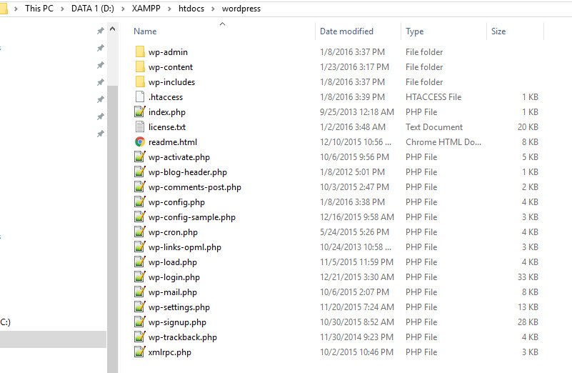

**Bước 3:**Tạo cơ sở dữ liệu (CSDL). Bạn truy cập vào đường dẫn <http://localhost/phpmyadmin/> và nhấn vào tab Databases để tạo CSDL như hình bên dưới. Bảng mã của CSDL bạn chọn là utf8_general_ci để có thể sử dụng được tiếng Việt trên website (ci là case insensitive - CSDL không phân biệt chữ hoa và chữ thường).

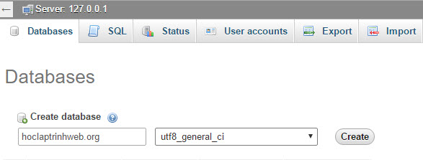

**Bước 4:**Cài đặt Wordpress. Bạn truy cập vào đường dẫn <http://localhost/ten_thu_muc_chua_wordpress> (ở đây trên máy của tôi là <http://localhost/wordpress>).  
Ở trang đầu tiên hiện ra bạn chọn ngôn ngữ là tiếng Việt hoặc có thể để mặc định là tiếng Anh.

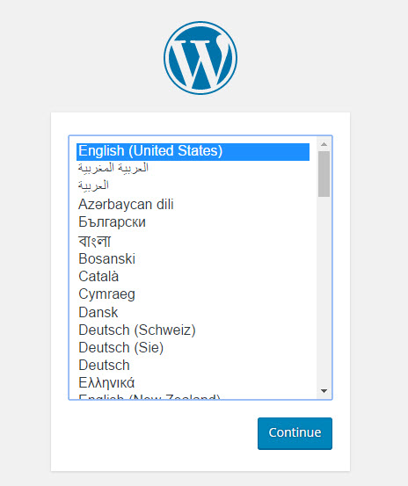

Tiếp theo bạn bấm Let's go!

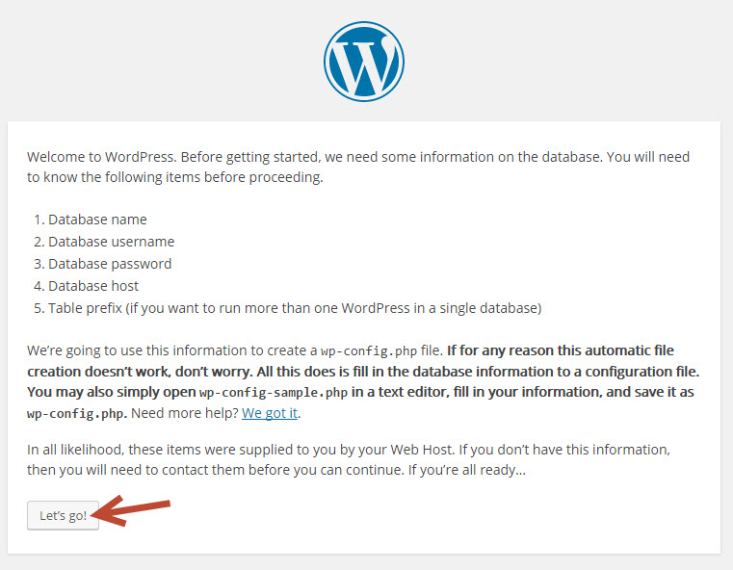

Tiếp theo bạn nhập các thông tin kết nối đến CSDL gồm Tên CSDL / Username truy cập CSDL/ Mật khẩu của tài khoản truy cập CSDL / tên CSDL bạn vừa tạo lúc nãy. Table prefix bạn có thể gõ các ký tự bất kỳ. Ví dụ: ecode_ đây là các ký tự sẽ thêm vào đầu tên bảng trong CSDL để tăng thêm tính bảo mật cho CSDL.

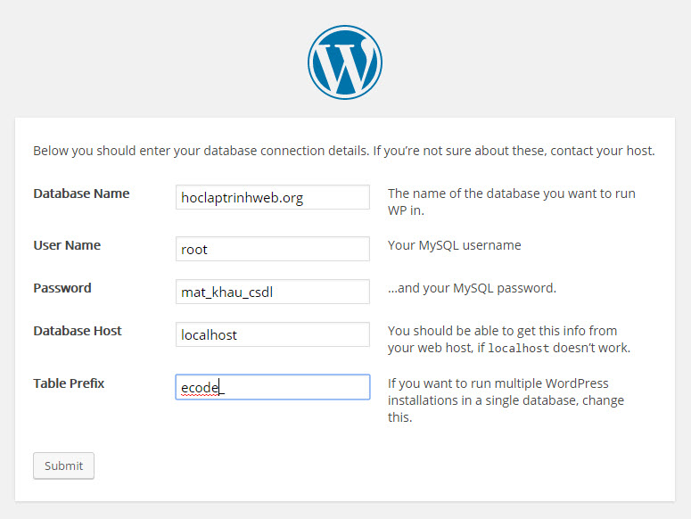

Nếu như các thông tin bạn nhập vào đúng sau khi bấm submit chúng ta sẽ thấy trang như bên dưới.

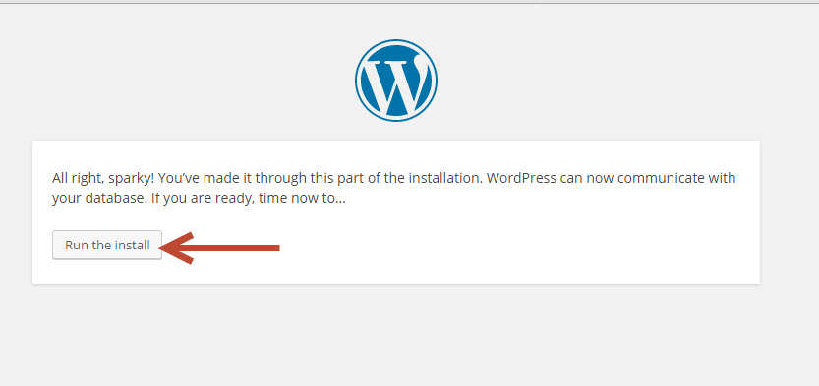

Bạn bấm vào Run the install để cài đặt. Ở màn hình tiếp theo bạn sẽ cần phải nhập thêm các thông tin gồm tên website, username, mật khẩu quản trị, email khôi phục mật quản trị.

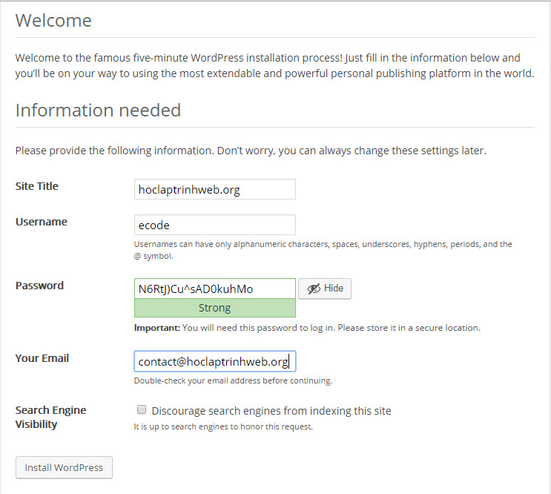

Sau khi Wordpress tự động cài đặt xong chúng ta sẽ được một trang giống như thế này - khá xấu phải không nào!  
(bạn truy cập vào <http://localhost/folder_chua_wordpress> để xem trang nhé).

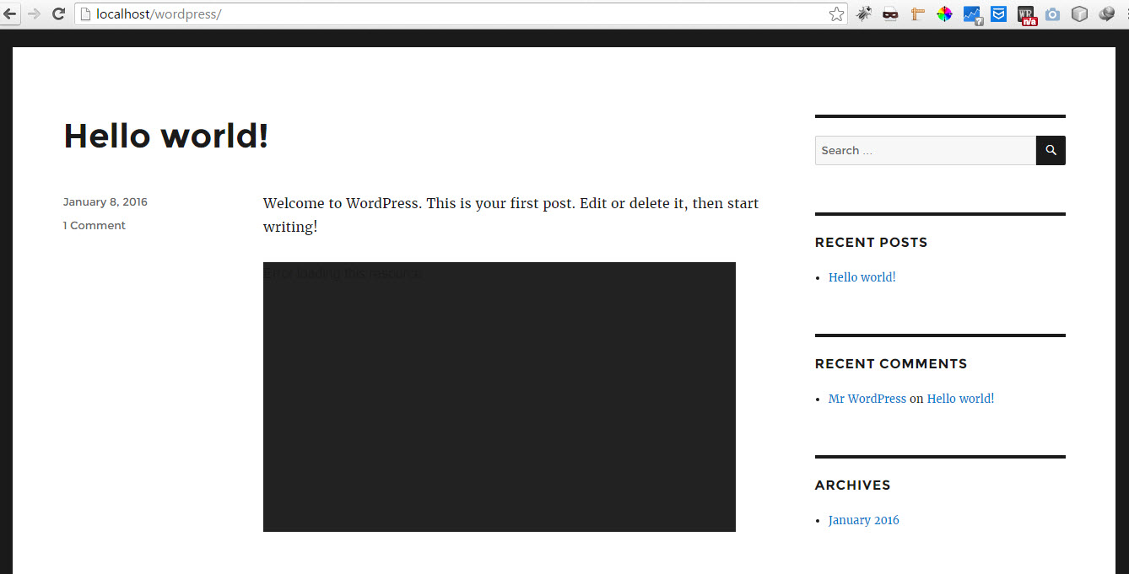

**Bước 5:**Thay đổi giao diện trang (template). Để thay đổi giao diện trang web bạn vào <http://localhost/folder_chua_wordpress/wp-admin>. Tiếp theo bạn chọn menu appearance và chọn một giao diện mà bạn thích cho kho template miễn phí của Wordpress.

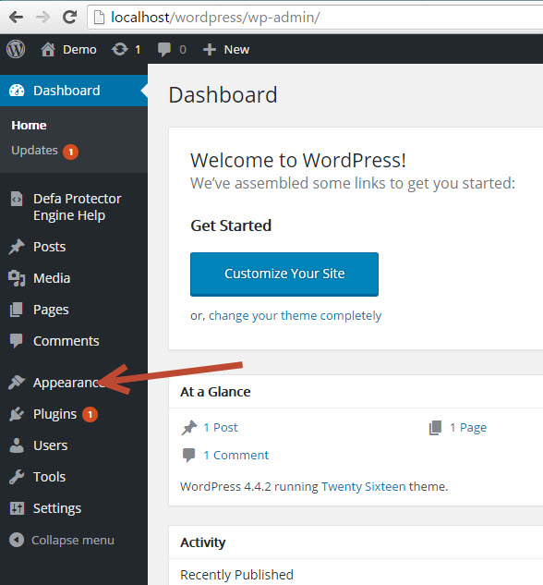

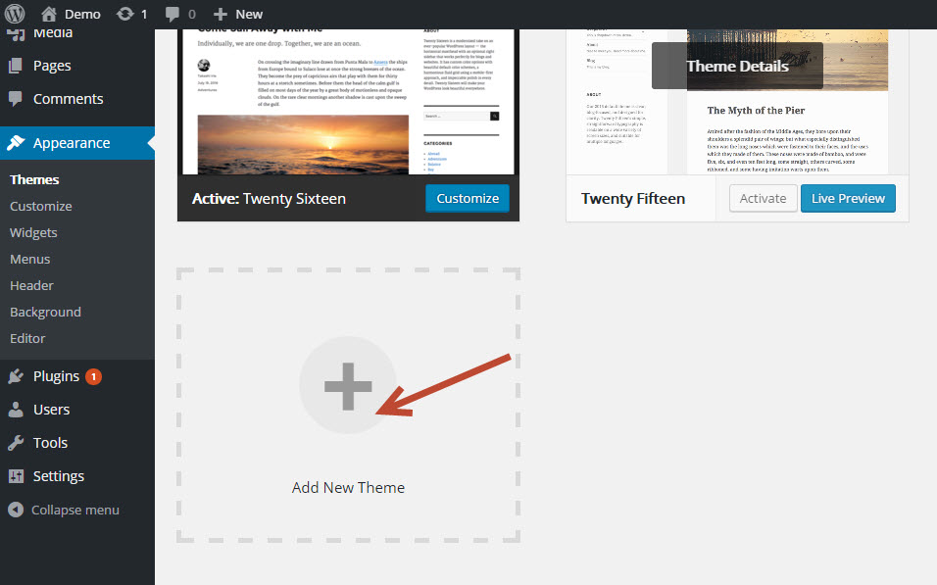

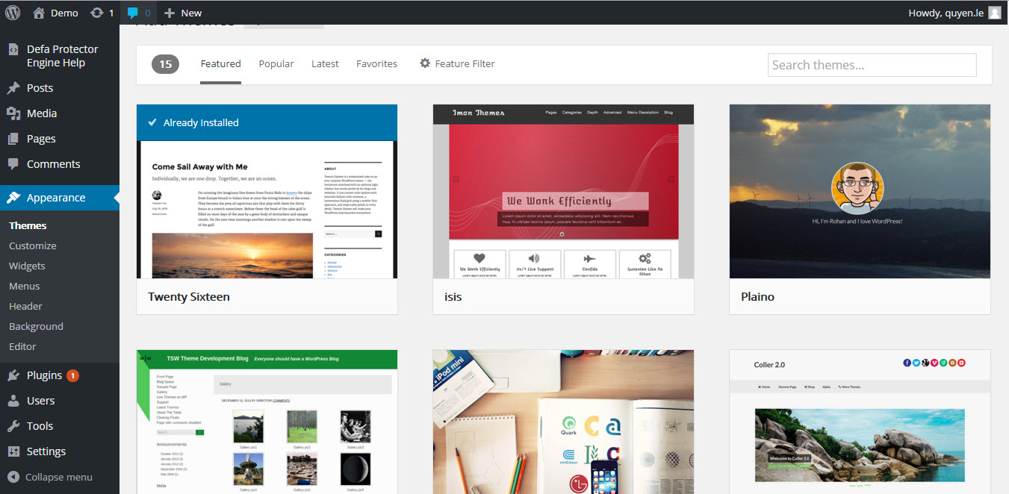

Bạn bấm vào install để cài đặt. Sau đó bấm vào active để kích hoạt template

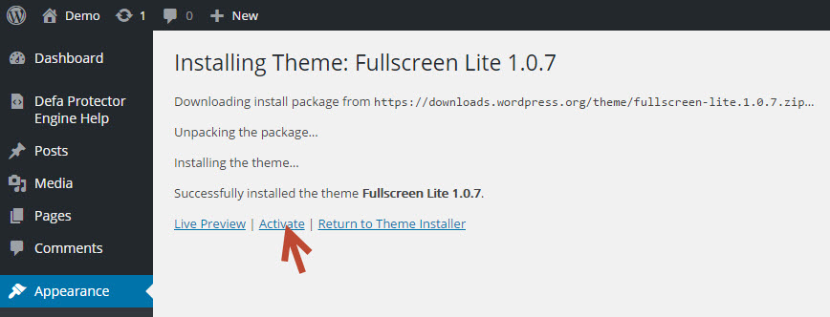

***Qua đó áp dụng vào website đọc truyện tranh.***

**1, Phân tích dữ liệu cần có.**

– Một trang truyện đọc thì nó cần có những gì?

* Thể loại truyện (Truyện cười, truyện kinh dị, truyện sex…).
* Các tập truyện (Truyện A, truyện B, truyện C).
* Truyện (Chương 1, chương 2…).

– Vậy trong một bộ truyện thì cần có những gì?

* Ảnh bìa của truyện.
* Giới thiệu, mô tả.
* Các chương của truyện.
* Các trang chuyện phụ lục.

Một trang truyện cơ bản cần đáp ứng được những chức năng trên, có thể là hơi nhiều nhưng mà vẫn chưa ăn thua gì so với những trang web đọc truyện online chuyên nghiệp bây giờ.

**2, Hướng giải quyết các vấn đề nêu trên.**

**– Thể loại truyện:** Phần này chúng ta có  thể dùng chính các danh mục (Category)  làm mặc định thể loại truyện khác nhau.

**– Các tập truyện:** Phần này chúng ta dùng chính các Post mặc định của wordpress để làm, phần giới thiệu, mô tả và ảnh bìa của truyện chúng ta sẽ thêm vào đây.

**– Nội dung truyện:** Đây là phần chứa nội dung truyện cần đọc, các chương các chapter, phần này chúng ta sẽ sử dụng một Custom Post Type của wordpress để tạo, ở đây mình sẽ tạo một post type mới mang tên Story còn đặt tên gì là tùy ở các bạn.

**3, Tạo Post Type mới và kết nối Post với Post type mới tạo.**

– Bước đầu tiên chúng ta sẽ phải đăng ký một Custom Post Type mang tên “Story” mà mình đã nói ở trên, để làm được điều này các bạn cần edit file **functions.php** có trong theme wordpress mà các bạn đang sử dụng

Sau khi tạo xong phần này các bạn vào quản lý (admincp) của bạn sẽ thấy hiện thị thêm một post mới có các chức năng tương tự như post mặc định mang tên Story.

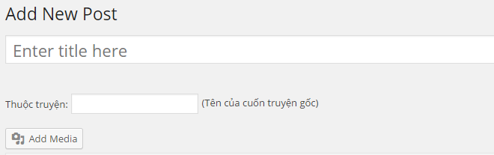

Như vậy đã có thêm phần thêm tên của truyện gốc, truyện gốc ở đây chính là tiêu đề truyện bạn thêm bên Post mặc định (Phần giới thiệu tác giá cũng như mô tả truyện).

– Tiếp theo chúng ta phải làm cho 2 thứ này liên kết với nhau, ở đây mình sử dụng **post_parent** để làm điều này, các bạn tiếp tục thêm vào **functions.php** như sau.

Như vậy là đã giải quyết xong vấn đề, giờ bạn thử tạo một bài viết mới ở post mặc định là truyện A sau đó vào **Story** thêm một post mới với nội dung chương 1 của truyện A và ở phần tên cuốn truyện gốc bạn điền là truyện A thì chương đó sẽ nhận ra nó là 1 chương của truyện A.

**4, Phân trang cho phần đọc truyện.**

– Về cơ bản là ở phần mỗi chương truyện khi post bài các bạn nên để tiêu đề theo số thứ tự và để mặc định URL luôn ví dụ như mình ở đây sẽ thêm như sau.

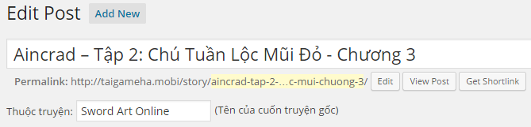

Như vậy sau này khi thêm nhiều truyện thì vấn đề lẫn lộn chương không theo thứ tự sẽ không xảy ra.

– Tiếp đến chúng ta sẽ show menu dropdown ra ngoài phần chương truyện để người đọc có thể chọn từ chương này qua chương khác một cách đơn giản, tiếp tục thêm vào **functions.php** nội dung như sau.

 Kết quả sẽ được như sau.

